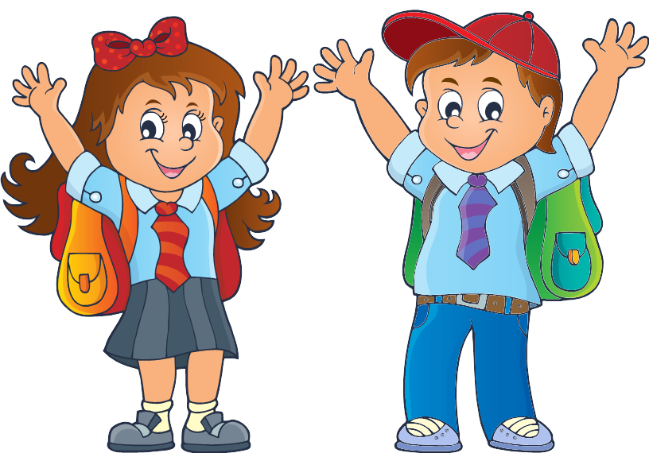
WYPRAWKA PIERWSZOKLASISTY :)

- Zeszyt w 3 linie ( z zaznaczoną kolorową liniaturą, bez marginesów) - 2 szt;
- Zeszyt w kratkę – 2 szt;
- Farby plakatowe (min. 8 kolorów);
- Pojemniczek na wodę do farb - niekapek
- Pędzelki różnej grubości;
- Blok techniczny A4 – biały - 2 szt;
- Blok techniczny A4 – kolorowe kartki - 2 szt;
- Blok rysunkowy A4 - biały – 2 szt
- Blok techniczny A3 – kolorowe kartki – 2 szt
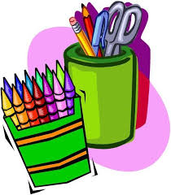
- Papier kolorowy; Bibuła;
- Piórnik;
- Kredki (świecowe, ołówkowe oraz pastele);
- Mazaki
- Ołówki - 2 szt;
- Temperówka – zamykana – dwu-otworowa
- Gumka
- Linijka 15 cm
- Nożyczki;
- Klej w sztyfcie – najlepiej niezasychający;
- Plastelina;
- Fartuszki na zajęcia z plastyki;
- Teczki podpisane – 2 szt. - na karty pracy;
- Podpisany worek z butami zmiennymi;
- Strój gimnastyczny (krótkie, ciemne spodenki i biała koszulka – zaznaczone inicjały dziecka na wewnętrznej metce) – w podpisanym worku;

